辽宁大学2016-2017学年第一学期期末考试
电路分析与电子技术 试卷
试卷说明：本试卷适用于信息学院2015级计算机科学与技术专业学生。
考试时间 120 分钟，试卷满分100分。
题号 | 一 | 二 | 三 | 四 | 五 | 六 | 七 | 八 | 九 | 十 | 总分
题分 | 10 | 10 | 40 | 40 |  |  |  |  |  |  | 核分人
得分 |  |  |  |  |  |  |  |  |  |  | 复查人
得分 | 评卷人 | 复查人

一、判断题（每小题2分，共10分。）

- 由于PN结交界面两边存在电位差，所以当把PN结两端短路时就有电流通过。（）错
- PN结方程可以描述PN结的正、反向特性，但不可以描述其反向击穿特性。（）对
- 稳压管的稳压值在6~7.5V之间，说明稳压管的稳压值是在6~7.5V之间可变。（）错
- 同相和反相求和运算电路都可以用叠加原理求输出。（）对
- 晶体管由两个PN结构成，因此可以用两个二极管反向串联来，构成一个晶体管。
（ ）错

得分 | 评卷人 | 复查人

二、填空题（每小题2分，共10分。）

- 晶体三极管电路符号中，箭头方向表示 （发射结加正向电压时的）电流方向 。
- 为了保证集成运放工作在线性区，应使集成运放处于 负反馈 状态。
- 当集电结反偏时。基区和集电区中的少子向对方漂移形成了 漂移电流 （反向饱和电流Icbo） 。
- 在杂质半导体中，多数载流子的浓度主要取决于 杂质浓度 。
- 两只稳压值分别为6V和9V的硅稳压管并联，可得到的稳压值是 6V，0.7V 。

得分 | 评卷人 | 复查人

三、电路分析题（共7题，共40分）

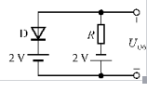
- 二极管电路如图所示，判断图中二极管是导通还是截止，并计算出电压U_{o}的值。设二极管导通电压UD＝0.7V。（4分）
Uo： -2V
D： 截止
（填正向导通、反向截止）

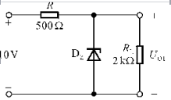
- 已知稳压管的稳压值U_{Z}＝6V，稳定电流的最小值I_{Zmin}＝5mA。求图示电路中U_{O}的值。（4分）
Uo： 6V
D： 反向稳压
（填正向导通、反向截止、反向稳压）

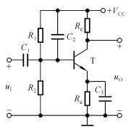
- 判断电路是否有电压放大作用，说明理由。如需修改，写出改进方法。（6分）

电路没有电压放大作用，（1分）
因为C2的存在使电路的交流状态下信号源输入被C2短接，不能输入到放大电路输入端。（3分）
改进：将C2去掉。（2分）

- 测得工作在放大状态的某三极管的两个电极电流如图所示，求：（6分）
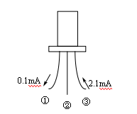
（1）另一个电极电流，并在图中标出实际流向；
（2）在图中标出e、b、c极，判断是NPN型还是PNP型？
（3）估算共射电流放大倍数β值。
解： （1）电流2mA，流向向外（2分）

（2）①—B ②-C ③-E （2分）

（3） β=20 （1分）
PNP型 （1分）

- 电路如图所示，设运放是理想的，试计算输出电压VO的值。（6分）
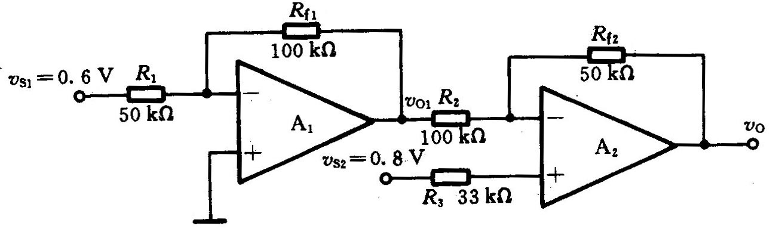

解：A存在虚地，即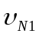=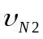=0
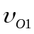=-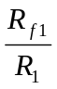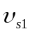=-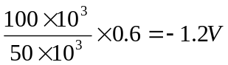 （3分）
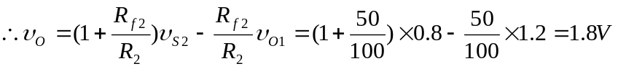 （3分）
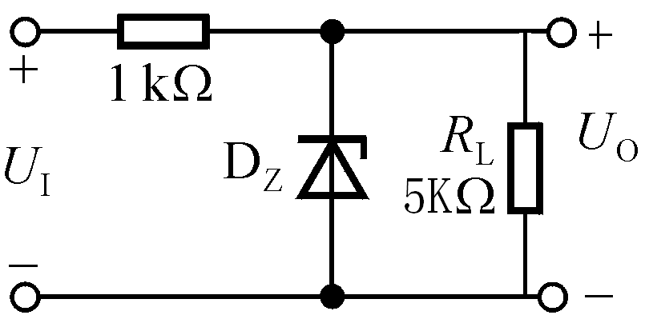
- 稳压管的稳定电压U_{Z}=6V，稳定电流I_{Z}=5MA，最大稳定电流I_{ZM}=30mA。计算为使输出电压稳定，试求输入电压U_{I}的范围。 （6分）
解：为使输出电压稳定，则稳压管电流取值范围为
I_{Z}< I_{DZ}=(U_{I}-U_{Z})/R-U_{Z}/R_{L} <I_{ZM} （3分）
稳压管工作在稳压状态，
因此得到输入电压范围：
12.2V<U_{I}<37.2V （3分）

- 电路如下图，R1=40K，Re1=2K,Re12=0.5K,Re2=2K, Re3=2K，(1)判断电路级间构成什么类型的反馈？（2）计算深度负反馈条件下反馈系数。(8分)
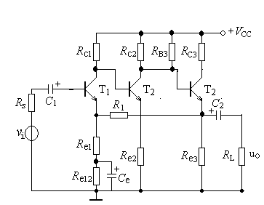
- (6分)电压、串联、负、反馈
- (2分)
F=uf/uo=Re1/(R1+ Re1)=1/21

得分 | 评卷人 | 复查人
- 计算题（共2题，共40分）

1. 电路如图示，已知VCC=12V，β1=β2=50，Rb1＝Rb2＝20kΩ， RC＝4kΩ，Re1=5.3kΩ，Re2=4kΩ，RL=4kΩ，rbb’=300Ω，UBEQ1＝UBEQ2＝0.7V。求：（1）计算各级静态工作点Q；（2）画出微变等效电路并计算总Au，Ri和Ro。（28分）

+
+
u_{o}
-
R_{b2}
+V_{CC}
R_{b1}
R_{L}
C₂
C₁
R_{e2}
R_{e1}
C_{e}
R_{c}
-
u_{s}
T₁
T₂

R_{b2}
+V_{CC}
R_{b1}
R_{e2}
R_{e1}
R_{c}
T₁
T₂
解：（1）直流通路如图6-1所示。
U_{BQ1}≈V_{CC}×R_{b1}/(R_{b1}+R_{b2}) =12×20/(20+20)=6(V)
----------2分
IEQ1=(UBQ1-UBEQ2)/Re1=(6-0.7)/5.3=1(mA)
----------2分
IC=βIB IE=(1+β)IB ----------2分
UCEQ1=VCC-(ICQ1+IBQ2)Rc-IEQ1Re1
UCEQ1+IEQ1Re1=UBEQ2+IEQ2Re2
----------2分
IC=βIB IE=(1+β)IB ----------2分
UCEQ2=VCC-IEQ2Re2 ----------2分

- 微变等效电路如图6-2所示。
R_{e2}
R_{b1}
R_{b2}
r_{be1}
R_{c}
R_{L}
u_{o}
βi_{b1}
u_{i}
+
+
-
-
R_{o}
R_{i}
i_{c1}
i_{b1}
βi_{b2}
i_{c2}
R_{i2}
r_{be2}

----------4分

rbe1=300+(1+β₁)·26/I_{EQ1}=300+51×26/1≈1.6(kΩ)
rbe2=300+(1+β₂)·26/I_{EQ2}=300+51×26/1.825≈1.0(kΩ)
----------2分

Ri2=rbe2+(1+β2)(Re2//RL)=1+51×(4//4)=103(kΩ)
Au=Au1×Au2
----------2分
Au1=--β(Rc//Ri2) / rbe1
Au2=(1+β2)(Re2//RL) / rbe2+(1+β2)(Re2//RL) ----------4分

Ri=Rb1 // Rb2 // rbe1
Ro=Re2 // (rbe2+Rc) /1+β2 ----------4分

2.电路如图P3.9所示，晶体管的β=50，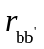 =100Ω。（1）计算静态时T₁管和T₂管的集电极电流和集电极电位；（2）Aud，Ri，Ro。(12分)
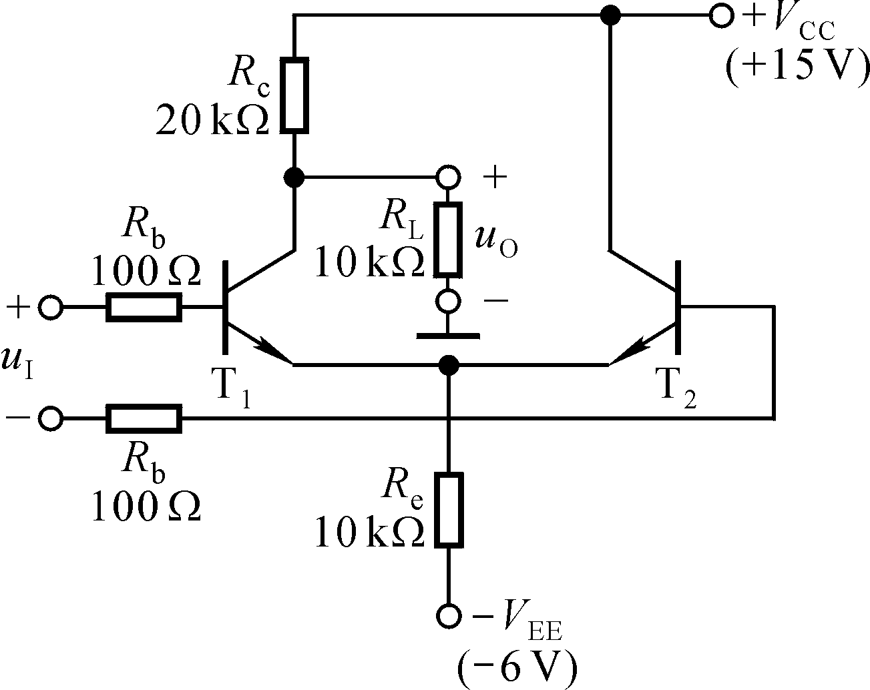 解：（1） 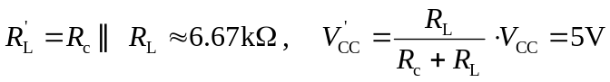
---------1分
VEE=IBQRb+UBEQ+IEQRe
IC=βIB IE=(1+β)IB ---2分
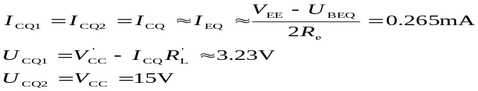

---2分

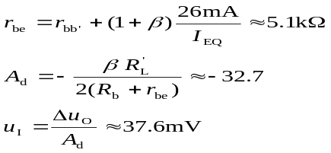（2）

---3分
Ri=2(rbe+Rb)
Ro=Rc ----------2分

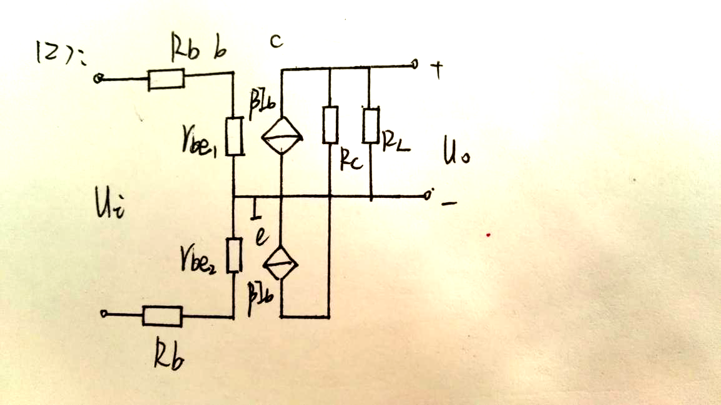
图2分

